Didaktische Handreichung: Messzylinder
Merkmale
Leitidee | 2. Messen
Allgemeine Kompetenz | Mathematische Darstellungen verwenden (K4)
Anforderungsbereich | I
Kompetenzstufe | 1a
Aufgabenbezogener Kommentar
Diese Aufgabe gehört zur Leitidee Messen (L2), da mit Größen gearbeitet wird.
Es ist eine Flüssigkeitsmenge auf einer Skala eines Messzylinders abzulesen (K4).
Diese Aufgabe wird dem Anforderungsbereich I zugeordnet, da eine vertraute Darstellung genutzt wird.

Folgende Schwierigkeiten und Fehler sind zu erwarten:
- Es entstehen Fehler beim Ablesen der Skala des Messzylinders:
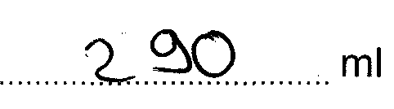
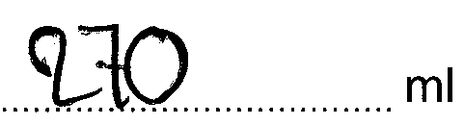
- Die vorgegebene Skalierung wird nicht korrekt erfasst, beispielsweise wird ab korrekt abgelesenen 200 ml für einen Skalastrich 1 ml angenommen:
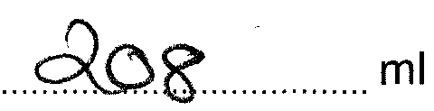
Anregungen für den Unterricht
Treten bei der Bearbeitung dieser Aufgabe Schwierigkeiten auf, bietet es sich an, weitere Aufgaben aus anderen Kontexten zu verwenden, bei denen ebenfalls Werte von Skalen abzulesen sind wie z. B. beim Thermometer (siehe hierzu auch die Aufgabe „Temperaturdifferenz“ der Lernstandserhebung 2014), insbesondere vor allem solche, die als Skalierung ein Vielfaches der Einheit verwenden. Weiterführend sind dabei Aufgaben empfehlenswert, die über das reine Ablesen hinaus zu einem vorgegebenen Anfangszustand die Bestimmung einer Veränderung (Steigen oder Fallen) oder eines Endzustands erfordern. Dabei können eigene Darstellungen genutzt werden:
In einem Messzylinder sind 110 ml Flüssigkeit. 70 ml werden hinzugegossen.
Skizziere den Messzylinder und bestimme, wie viel Flüssigkeit sich am Ende darin befindet.
Darüber hinaus kann zu einer symbolischen Darstellung sowohl die entsprechende ikonische Darstellung gefordert werden wie auch die Formulierung eines passenden Textes, wie in der folgenden Aufgabe:
Skizziere einen Messzylinder zu dieser Aufgabe und formuliere einen passenden Text.

